Dopřejte si ve své kuchyni bezpečí a pohodlí!

Praha, xx. listopadu 2024

Vaření s dětmi může být velká zábava, ale také adrenalinový zážitek. Je těžké uhlídat nenechavé ručičky, hrnce a troubu zároveň. Stejně tak například senioři jistě ocení spotřebiče, které jim pomohou s vařením nebo mytím nádobí. Společnost Electrolux myslí nejen na takové chvíle, ale i na vaše pohodlí při vaření, ať už s dětmi, nebo bez nich.

Indukční deska, která hlídá var za vás
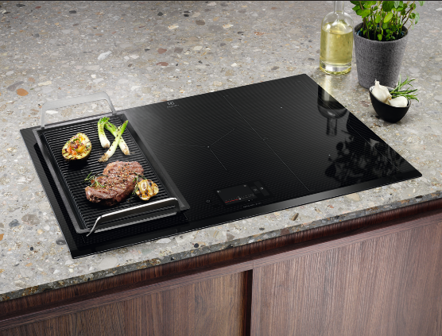
Už se nemusíte bát na chvilku odběhnout od vaření oběda. S varnou deskou vybavenou senzory SenseBoil & Fry nenajdete linku překypěnou vodou z těstovin, která začala vřít přesně v okamžiku, kdy jste opustili kuchyň. Spolehněte se na senzor, který var hlídá za vás a přizpůsobí intenzitu ohřevu podle potřeby. Indukční varná deska série 800 SenseBoil & Fry díky senzorům pozná, kdy je třeba upravit teplotu, aby nedošlo k překypění. Senzory udržují ideální teplotu pánve a pomáhají tak dosáhnout skvělých výsledků – ať už připravujete cokoli.

Myčka, ke které nemusíte ohýbat záda
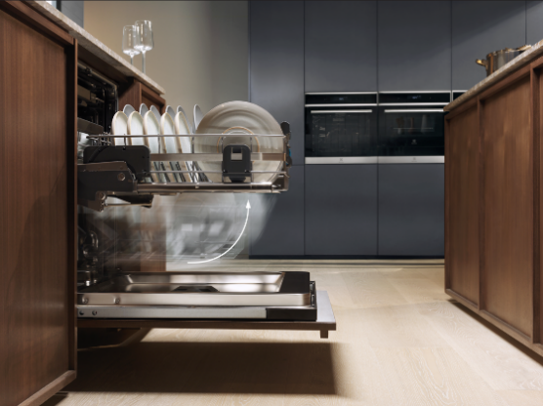
Myčka nádobí Electrolux 900 ComfortLift® je první na světě, která usnadňuje vkládání
i vyndávání nádobí. Jedinečný mechanismus ComfortLift® umožňuje zdvihnout koš lehkým stisknutím držadla až do úrovně pasu. To jistě ocení všichni, ale například pro seniory, či vaše blízké trpící sníženou pohyblivostí, to může být výrazná pomoc v péči o domácnost.

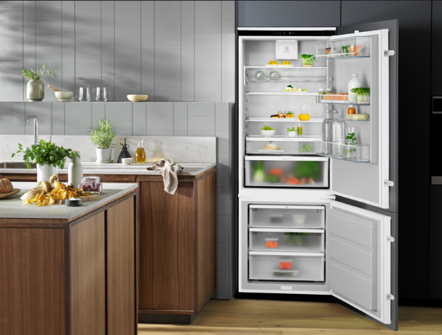
Už vás nemusí trápit složité a nepříjemné odmrazování chladničky. Technologie TwinTech® No Frost dostupná například ve vestavné chladničce
s mrazákem 700 GreenZone No Frost využívá pokročilý systém duálního chlazení. Tato technologie zajišťuje, že mraznička zůstává bez námrazy
a chladnička si udržuje optimální vlhkost, která zabraňuje vysychání potravin. Stabilní teplota uvnitř chladničky je zajištěna díky DynamicAir. Funguje na základě cirkulace chladného vzduchu, který chrání vaše potraviny před ohřátím i při otevření dveří.
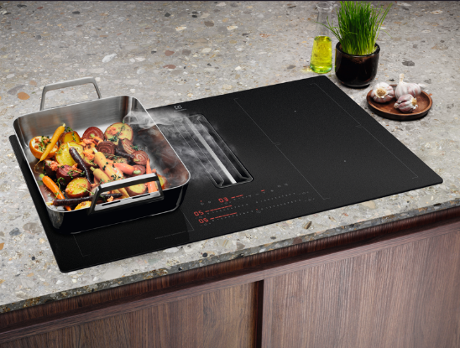
Usnadněte si čištění varné desky a zároveň si dopřejte luxusní design díky kombinaci varného panelu a odsavače 600 Bridge SaphirMatt®. Elegantní vysoce odolné sklo SaphirMatt má atraktivní matný povrch odolný proti poškrábání, otiskům prstů a skvrnám. Zabudovaný odsavač navíc uspoří prostor a umožní umístit varnou desku i jinam, než pod klasický odsavač par.

Více na www.electrolux.cz, newsroom Electrolux Česká republika nebo newsroom.doblogoo.cz

Electrolux Group je přední světová společnost vyrábějící spotřebiče, která již více než 100 let formuje bydlení k lepšímu. Znovu objevujeme chuť, péči a pohodu pro miliony lidí a vždy se snažíme být v čele udržitelnosti prostřednictvím našich řešení a činností. V rámci naší skupiny předních značek spotřebičů, včetně Electrolux, AEG a Frigidaire, prodáváme výrobky pro domácnost na přibližně 120 trzích ročně. V roce 2023 dosáhla společnost Electrolux Group obratu 134 miliard SEK a zaměstnávala 45 000 lidí po celém světě.

